**Тема: «Здоровому все здорово»**

**Мета:** закріпити раніше набуті знання дітей про значення здоров'я, необхідності вести здоровий спосіб життя. Прищеплювати гігієнічні навички, бажання дітей бути здоровими. Виховувати дбайливе ставлення до свого здоров'я, повагу до здоров'я інших людей, сприяти підвищенню інтересу дітей до занять фізичною культурою та спортом.

**Обладнання:** сюжетні картинки, копмп’ютер, ребус, картки.

**Хід уроку**

**І. Організаційний момент**

**1. Вступне слово:**

Доброго здоров'я, діти, доброго вам дня!

Хай вам ясно сонце світить у вікно щодня,

Хай сміється мирне небо і дивує світ.

А земля нехай дарує вам барвистий цвіт,

Бо здоров'я, любі діти, в світі головне,

А здорових і веселих щастя не мине!

**ІІ. Актуалізація опорних знань. Оголошення теми і мети уроку.**

- А про що ми з вами сьогодні поговоримо? Давайте розгадаємо ребус.

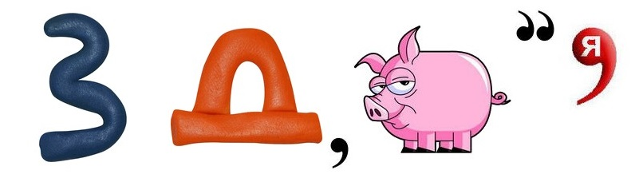

Так, сьогодні ми поговоримо про здоров’я.

-Чудово, коли дитина здорова. Тоді їй усе хочеться робити. І відпочити, і гратися, і вчитися, і займатися спортом.

**2. Бесіда**

- Чим є здоров'я для кожної людини та для вас особисто?

- Від яких факторів залежить здоров'я?

- Як його зберігати та зміцнювати?

Сьогодні ви навчаєтеся в школі, але з кожним роком підростаєте, мужнієте. Час мине дуже швидко. Ви станете дорослими і підете навчатися , а потім працювати, будете здійснювати свої мрії. Тому треба бути сильними, витривалими, щоб долати перешкоди на своєму шляху, а це означає бути здоровими. А коли діти будуть здоровими, то виростуть з них здорові і сильні люди, тобто міцна і здорова нація.

Здоров'я людини - найбільше багатство.

Його неможливо ніколи купити.

Його не буває в житті забагато.

Без нього не можна у щасті прожити.

**3. Учні**  
1. Азбуку здоров'я я вивчаю.

    І тому я скрізь встигаю -

    І навчатись і співати,

    І трудитись й малювати.

2. Я про себе так скажу:

   З фізкультурою дружу.

   Такі заняття до снаги.

    Не маю зайвої ваги!

3. Овочі і фрукти -

    Мої улюблені продукти.

    Я здоров'я не гублю

    І "мівіну" не люблю.

4.Спорт, краса, здоров'я - сила.

    Фізкультура теж нам мила.

     Геть від нас "хвороби віку" -

     Жити хочемо без ліку

5. Кожен день по розпорядку

    Маємо робить зарядку.

    Для здоров'я вона плюс

    Намотай собі на вус.

6. Шкідливих звичок я не маю

    І вас до цього закликаю!

    Бути здоровим це наука.

    Гарний настрій-запорука.

7. Хто здоровий, той сміється,

    Все йому в житті вдається,

    Він долає всі вершини,

    Це ж чудово для людини!

8. Хто здоровий, той не плаче,

    Жде його в житті удача,

    Він уміє працювати,

    Вчитись і відпочивати.

9. Хто здоровий - не сумує,

    Над загадками мудрує,

    Він сміливо в світ іде.

    Й за собою всіх веде.

10. Лиш один рецепт на світі

      Всім-усім підходить дітям:

Коли спорт полюбиш –

Сильним, спритним будеш.

11.Зрозуміло, всім відомо,

Що приємно буть здоровим,

Тільки треба знати,

Як здоровим стати.

- Я дуже хочу, щоб ви, мої любі діти, були, насамперед, здоровими.

**ІІІ. Основна частина**

1. **Про здоров’я у народній творчості**

З давніх-давен у народних піснях, казках, легендах, прислів'ях, приказках український народ оспівував, возвеличував фізично дужу, сильну, здорову людину.

* Які казки ви знаєте, де возвеличується здорова людина - богатир?

***Чарівні картинки.***

* Відгадайте хто зображений на цих картинках. Що це за казка?

 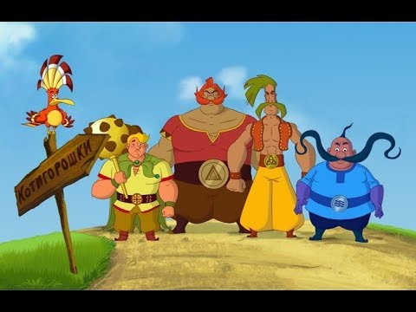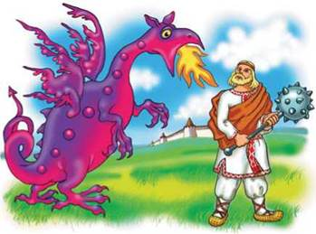

***Прислів’я про здоров’я***

* Які прислів’я ви знаєте про здоров’я?
* Без **здоров'я** немає щастя.
* Веселий сміх – це **здоров'я**.
* Доки **здоров'я** служить, то людина не тужить.
* Було б **здоров'я**, а все інше наживемо.
* Вартість **здоров'я** знає лише той, хто його втратив.
* Весела думка – половина **здоров'я**.
* Бережи одяг, доки новий, а здоров'я — доки молодий.
* Доки здоров'я служить, то чоловік не тужить.
* Здоров’я не купиш, хвороби не продаси.
* Здоровий не знає, який він багатий.
* Здоров’я всьому голова.
* Немає друга вірнішого за здоров’я.
* Бережи сукню знову, а здоров'я змолоду.
* Хвороба шукає жирну їжу.
* В дім, куди не заглядає сонце, загляне лікар.
* Їж часник і цибулю — не візьме недуга.

***Легенда***

**Коли очі блищать**

Олеся любила ходити до школи парком, милуючись природою. Вона всміхалась кожному кущику, кожному деревцю, мала губки кольору полунички, а сонячний блиск карих очей не зникав навіть у найпохмуріші дні. – Ну й щічки! Неначе троянд пелюстки! А очі виблискують, ніби зірки!У них сяє бадьорість і радість життя. Яке пречудове, здорове дитя! – щебетала щоразу синичка Марічка, побачивши дівчинку.

Та одного осіннього дня все змінилося… До Олесі підійшла дуже бліда насуплена жінка. Здавалося, що від її тьмяних, сірих як осінні тумани, очей, віяло холодом. – Пропоную угоду. Я тобі дам чарівну паличку, яка за твоїм бажанням перетворить звичайний камінчик на будь-яку річ: сережки, черевички, шубку, навіть автомобіль! А ти мені – дрібничку, лише твій рум’янець. Згода? – і жінка торкнулася сріблястою паличкою камінчика, що лежав на стежці. Той одразу перетворився на золотий годинник. – Згода! – радісно вигукнула дівчинка, піднімаючи годинник.

Щойно Олеся взяла в руки чарівну паличку, її рум’яні щічки зблідли. Разом із рум’янцем зник і сонячний блиск в очах. Вони потьмяніли, ніби сірі осінні хмари насунули й закрили собою радість життя. Чарівна паличка слухняно виконувала всі забаганки Олесі, але дівчинку не тішили ні коштовні прикраси, ні модний одяг, ані золотий автомобіль… Жодного спалаху, жодної іскорки, жодного блиску в її тепер таких сумних, затуманених очах.

Тепер Олеся мріяла лише про те, щоб зустріти знову ту дивну жінку й повернути втрачене. Минали тижні, місяці, але жінка більше не з’являлася. Настала весна. Пробуджувалася від зимового сну природа. Радісно цвірінькали горобчики, а Олесі стало ще сумніше, і вона гірко заплакала.

«Радіє все весні.

Не весело лише мені.

Коли немає сили,

І білий світ не милий», – згадалися їй колись почуті рядки. А може, це вона сама склала?

Синичка Марічка, співчутливо дивлячись на дівчинку, промовила:

– Мала скарб, та його зберегти не змогла, Блиск в очах і рум’янець ти свій віддала. Тепер щічки бліді, оченята сумні, Бо здоров’я ні за що не купиш, о ні! –

Але ж та жінка купила! – з досадою вигукнула Олеся.

- Вона не купила. Це ти – продала!

Нащо паличку злої чаклунки взяла?!

– Так, ця паличка не принесла мені радості, а лише відібрала її.

Без здоров’я немає щастя. Не потрібна ти мені! – з цими словами Олеся кинула чарівну паличку під ноги й пішла додому.

Тоді вона ще не знала, що трапилось диво. А синичка знала, тому й защебетала весело та дзвінко:

– Знову щічки, неначе троянди пелюстки, І виблискують очі, немов зірочки! Здоров’я – це скарб! Бережіть його, діти! Немає нічого дорожчого у світі!

Запитання для бесіди:

1. Чому разом із рум'янцем (символом здоров'я) Олеся втратила й сонячний блиск в очах (символ життєрадісності)?

2. Як гадаєте, чому Олеся так легко погодилася віддати свій рум'янець, вважаючи його дрібничкою?

3. Яка головна думка казки?

4. Які з поданих прислів'їв відповідають ідеї казки?

- У здоровому тілі здоровий дух.

- Доки маємо, не дбаємо, втративши, плачемо.

- Краще хліб із водою, ніж пиріг із бідою.

- Як нема сили, то й світ не милий.

**Притча «Два верблюди»**

Ідуть пустелею два верблюди. Уто­милися. Зупинилися. Один верблюд дивиться на іншого, а потім як плюне на нього!

— За що? За що ти на мене плюнув? За те, що я щодня працюю без води, без їжі? Плюю на себе, тягну вантаж... І за це ти на мене плюнув? — сказав ображений верблюд.

— Ти на себе плюєш й іншим хочеться! (Аналіз притчі).

***Загадки***

Щоб здоров'я добре мати

Слід про нього змалку… (дбати)

Кожний ранок обливатись

І зарядкою… (займатись)

У дворі щодня гуляти,

Повноцінно їсти й… (спати)

Добре мити всі продукти,

Досхочу вживати… (фрукти)

Будете це все робити –

Перестанете… (хворіти)

Запитав орел в шуліки:

– Де дістати можна ліки?

Цей будинок недалеко,

Називається ... (аптека)

***

Хто людей з біди рятує

І хвороби всі лікує –

Призначає процедури

І таблетки і мікстури? (Лікар)

Кажуть, щоб хвороб не знати,

Треба всім мене вживати.

Може, ви мене й з’їсте,

Тільки сльози проллєте. (Цибуля)

***

Що то за голова,

Що лиш зуби й борода? (Часник)

***

Без цукру я завжди скучаю,

Тож швидше дайте мені чаю!

Я ж – вітамінів вам сто тон!

Усі впізнали? Я... (лимон)

***Музикальна хвилинка***

Пісня про здоров’я

**https://mp3iq.com/m/7078258-molod-zdorov-ya/42567382-pro-zdorov-ya-treba-dbati/**

1. **Народні цілителі**

Наш народ славен традиціями народної медицини. Здавна люди використовували цілющі трави і мед для лікування, профілактики захворювань та збереження здоров'я.

Які цілющі трави ви знаєте?

Калина, малина, шипшина, ромашка.

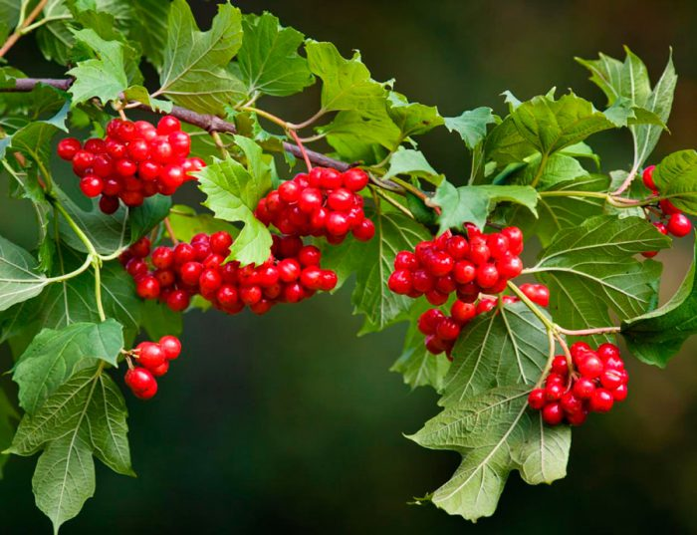 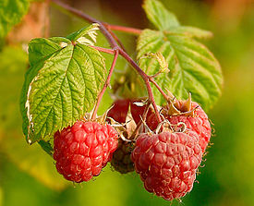

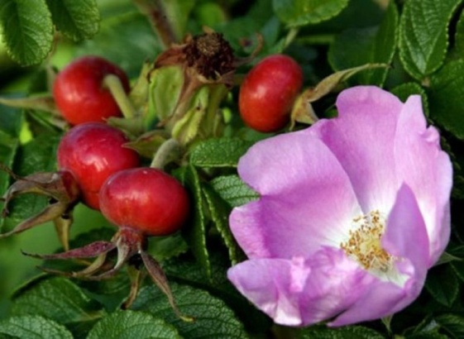 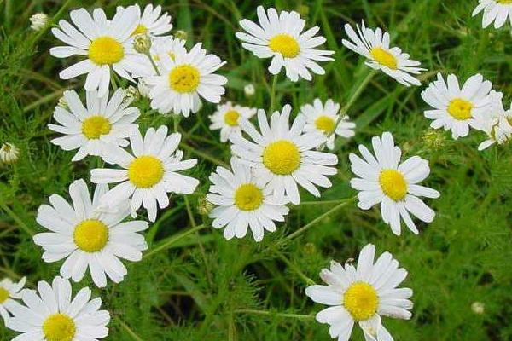

1. **Перегляд мультфільму про здоров’я.**

**https://www.youtube.com/watch?v=E-u6ext-Zog**

**ІV. Підсумок уроку**

1. **Рефлексія**

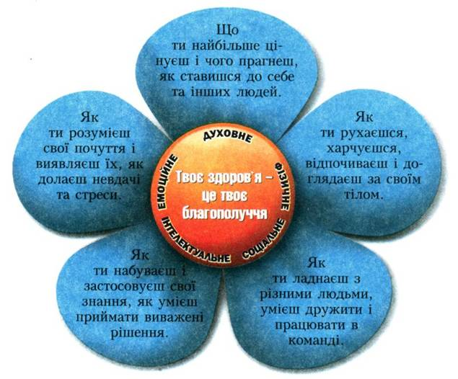

1. **Усі разом:**

Здоров'я - це сила!

Здоров'я - це клас!

Хай буде здоров'я

У вас і у нас!

1. **Заключне слово вчителя.**

Найбільше багатство — здоров'я людини,

А люди здорові — багатство країни!

А будуть здоровими діти рости,

То буде країна багатством цвісти!

Ростіть здоровими і сильними, добрими і мудрими.